Rozwiązanie zestawu zadań Nr 2 z Podstaw Elektrotechniki i Elektroniki

Zadanie 1
Obwód po likwidacji sprzężeń magnetycznych przedstawiony jest na rys.1
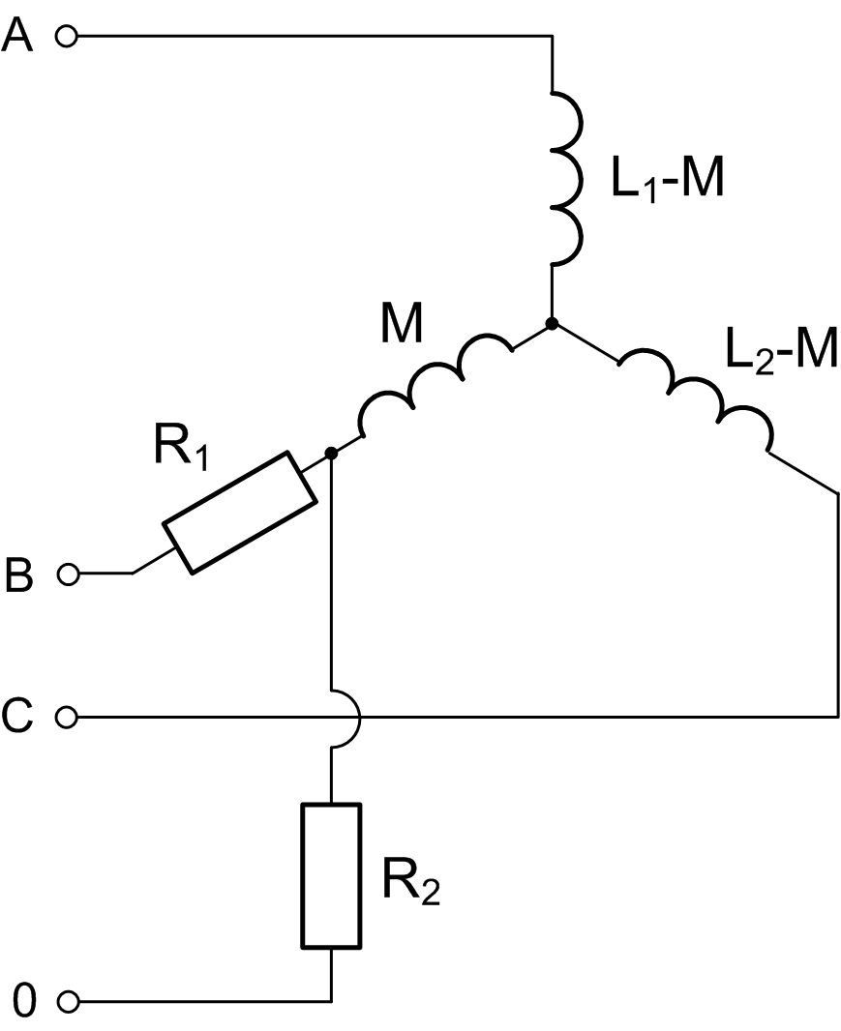

Rys. 1

Zadanie 2
Wartości zespolone:
E=50
Z_{L1}=j50
Z_{L2}=j40
Z_{M}=j10
Z_{C}=-j10
Obwód po wyeliminowaniu sprzężeń magnetycznych przedstawiony jest na rys. 2.

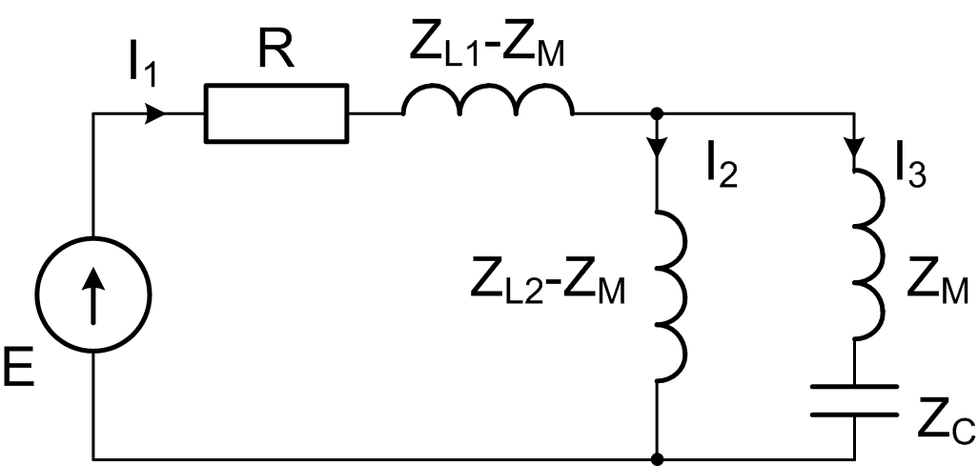
Rys. 2

Gałąź Z_{M}, Z_{C} stanowi zwarcie, gdyż Z_{CM}=Z_{C}+Z_{M}=0.
Prądy:
I₁=I₃=E/(R+Z_{L1}-Z_{M})=0.89e^{-j45}
I₂=0
Napięcia na indukcyjnościach i pojemności:
U_{C}=Z_{C}I₃=8,9e^{-j135}
U_{L2}=Z_{L2}I₂-Z_{M}I₁=8,9e^{-j135}
U_{L1}=Z_{L1}I₁-Z_{M}I₂=44.4e^{j45}

Zadanie 3
Rozwiązanie metodą superpozycji źródeł
A) Od harmonicznej zerowej (składowa stała ω₀=0). Dla tej harmonicznej cewka stanowi zwarcie a kondensator przerwę. Stąd:

E=10
i⁽⁰⁾=i_{L}⁽⁰⁾=E/R=1
i_{C}⁽⁰⁾=0
U_{C}⁽⁰⁾=0 (zwarcie przez cewkę)

B) Od harmonicznej podstawowej, ω₁=ω.
E=20
Z_{L}=jωL=j5
Z_{C}=-j1/ωC=-j20
Z_{L1}=jωL1=j10
Z_{LC}=Z_{L}Z_{C}/(Z_{L}+Z_{C})=j20/3
I⁽¹⁾=E/(R+Z_{L1}+Z_{LC})=1.3e^{-j49.4}
U_{C}⁽¹⁾=I⁽¹⁾Z_{LC}=12.27e^{j40.6}
I_{L}⁽¹⁾=U_{C}⁽¹⁾/Z_{L}=2.45e^{-j49.4}
I_{C}⁽¹⁾=U_{C}⁽¹⁾/Z_{C}=0.61e^{j130,6}

Rozwiązania w postaci czasowej:
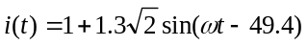
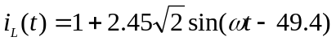
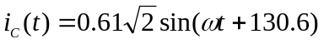
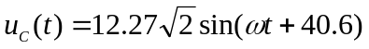

Zadanie 4

I=20
Z_{L}=jωL=j3
Z_{C}=-j1/ωC=-j27
Z_{LC}=Z_{L}Z_{C}/(Z_{L}+Z_{C})=j3.37
Z_{LCR}=Z_{LC}R/(Z_{LC}+R)=3.32e^{j80.5}
U_{i}=Z_{LCR}I+RI=416e^{j9.1}
S_{i}=U_{i}I* =8219.2+j1309.9
P_{i}=8219,2W
Q_{i}=1309,9var

